**BÀI KIỂM TRA – PHIÊN TỔNG HỢP**

|  |  |
| --- | --- |
| **HỌ VÀ TÊN** | **MÃ SINH VIÊN** |
| Nguyễn Quang Huy | 22174600113 |
| Nguyễn Thị Hà Mây | 22174600031 |

**Báo Cáo Thực Hành**

**Bước 1: Mở Wireshark, chọn card mạng, bắt gói khi truy cập một trang web.**

Khởi động Wireshark:

* Mở phần mềm Wireshark và chúng ta sẽ thấy danh sách các giao diện mạng (Network Interfaces) như: Ethernet, Wi-Fi, Loopback,...
* Chọn giao diện mà máy tính của người dùng đang sử dụng để kết nối mạng, ví dụ: Wi-Fi hoặc Ethernet.
* Bắt đầu thu thập gói tin:
* Nhấn nút Start Capturing Packets (hình kính lúp màu xanh) để bắt đầu quá trình thu thập gói tin.
* Chúng ta sẽ quan sát các gói tin chạy liên tục trên màn hình với các cột như: No. (Số thứ tự), Time, Source, Destination, Protocol, Length, Info.

**Bước 2: Lọc giao thức HTTP, truy cập một trang login, quan sát gói gửi dữ liệu.**

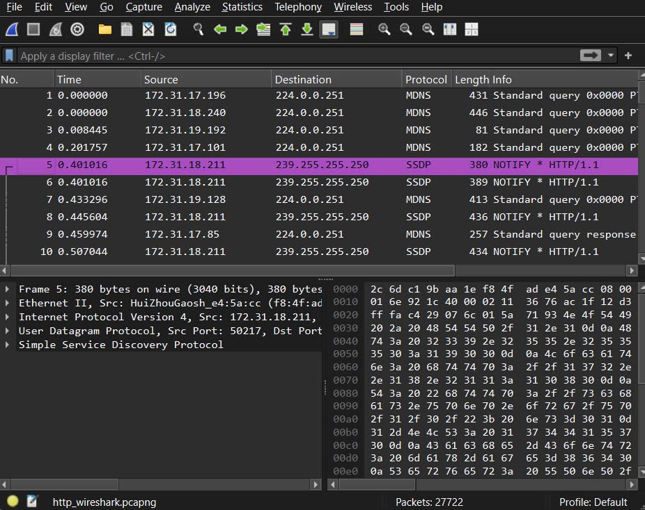

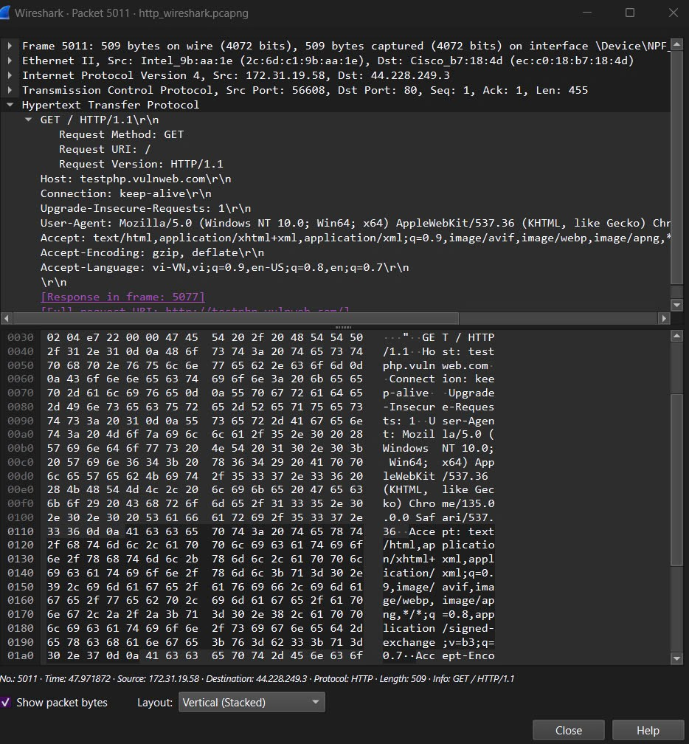

**Bước 3: Lưu file kết quả bắt gói (.pcapng).**

import pyshark

import pandas as pd

import matplotlib.pyplot as plt

# Load the uploaded pcapng file

cap = pyshark.FileCapture("E:\Bài tập tin học cơ sở\http_wireshark.pcapng")

# Prepare a summary for layer 2 and layer 3

packet_data = []

for pkt in cap:

try:

packet_data.append({

'No.': pkt.number,

'Time': pkt.sniff_time,

'MAC Source': pkt.eth.src if hasattr(pkt, 'eth') else '',

'MAC Destination': pkt.eth.dst if hasattr(pkt, 'eth') else '',

'IP Source': pkt.ip.src if hasattr(pkt, 'ip') else '',

'IP Destination': pkt.ip.dst if hasattr(pkt, 'ip') else '',

'Protocol': pkt.highest_layer

})

except Exception:

continue

# Convert to DataFrame

df_packets = pd.DataFrame(packet_data)

# Plot: Protocol distribution (Protocol Hierarchy overview)

protocol_counts = df_packets['Protocol'].value_counts()

plt.figure(figsize=(10, 6))

protocol_counts.plot(kind='bar', color='skyblue')

plt.title('Protocol Hierarchy Overview')

plt.xlabel('Protocol')

plt.ylabel('Packet Count')

plt.xticks(rotation=45)

plt.tight_layout()

plt.grid(True)

plt.savefig('/mnt/data/protocol_hierarchy.png')

# Display first few packets as table

df_packets.head()

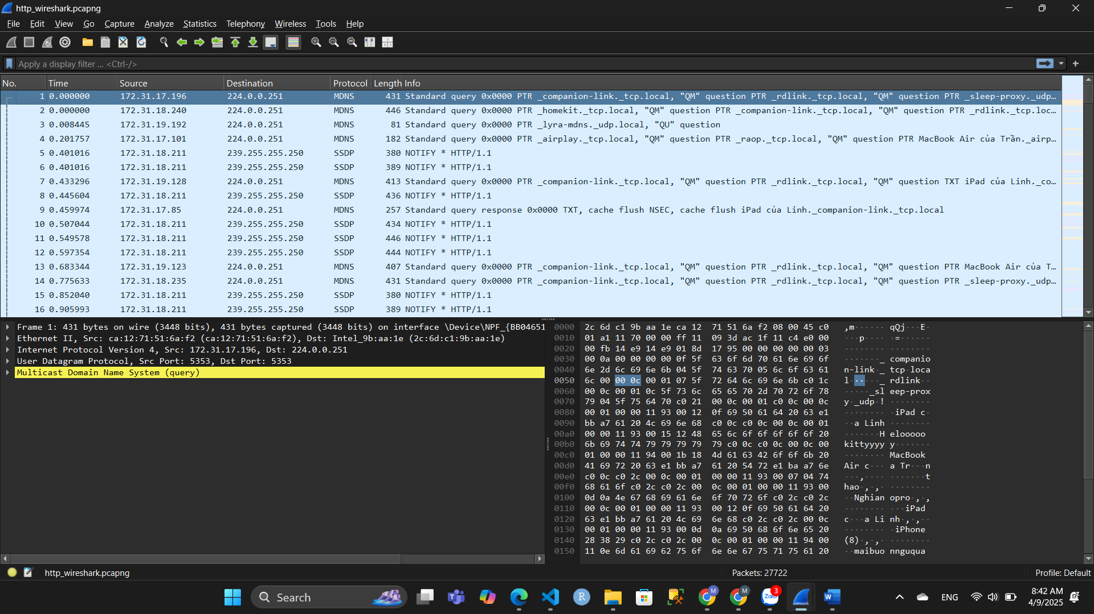

**Tên file:** http_wireshark.pcapn

**Bước 4+ Bước 5 + Bước 6:**

**Bước 4: Mở lại file đã lưu, phân tích theo từng lớp trong mô hình OSI.**

**Bước 5: Sử dụng tính năng Protocol Hierarchy hoặc Follow TCP Stream để quan sát toàn cục.**

**Bước 6: Viết mã Python dùng thư viện PyShark để truy xuất thông tin tầng 2 và tầng 3 từ file .pcapng.**

import pyshark

# Load the uploaded pcapng file

pcap_file_path = "E:\Bài tập tin học cơ sở\http_wireshark.pcapng"

# Use PyShark to read the file

cap = pyshark.FileCapture(pcap_file_path, use_json=True)

# Prepare a summary list for OSI layer analysis

packets_summary = []

for pkt in cap:

try:

packet_info = {

'No.': pkt.number,

'Time': pkt.sniff_time.isoformat(),

'MAC Source': pkt.eth.src if hasattr(pkt, 'eth') else 'N/A',

'MAC Destination': pkt.eth.dst if hasattr(pkt, 'eth') else 'N/A',

'IP Source': pkt.ip.src if hasattr(pkt, 'ip') else 'N/A',

'IP Destination': pkt.ip.dst if hasattr(pkt, 'ip') else 'N/A',

'Transport Layer': pkt.transport_layer if hasattr(pkt, 'transport_layer') else 'N/A',

'Protocol': pkt.highest_layer

}

packets_summary.append(packet_info)

except Exception:

continue

# Limit to first 10 packets for preview

packets_summary[:10]